|  |
| --- |
| 北京邮电大学 |
| 用户使用手册 |
| DSL-程序设计实践 |

|  |
| --- |
| firestorm Chen陈朴炎 学号：2021211138  2023-11-29 |

目录

1 依赖环境 2

2 运行项目/使用手册 2

3 记法 4

3.1 定义初始状态 4

3.2 定义状态、回应及状态转移 5

3.3 定义默认的应答逻辑 6

3.4使用变量 7

4 脚本语言的形式化定义 7

# 1 依赖环境

后端环境：python >= 3.10

前端环境：Qt >= 5.12，pyqt

如果您对操作系统环境尚不满足，请到相关网站寻求帮助：

[python官方网站](https://www.python.org/)

[pyqt依赖包下载](https://pypi.org/project/PyQt5/)

pyqt命令行下载：

|  |
| --- |
| pip install PyQt5 |

在命令行中，输入pip install PyQt5，即可安装前端所需的依赖包。

# 2 运行项目/使用手册

1、首先，要打开服务端，监听socket。

打开命令行，将您的目录切换到/DSL/backend，然后输入：

|  |
| --- |
| python3 server.py |

运行服务器程序，这时候服务器就将监听本机ip地址的8888端口。

2、然后，需要打开客户端，向服务器发出请求。

打开命令行，将您的目录切换到/DSL/pyqt 或者是/DSL/front_page ，输入：

|  |
| --- |
| python3 login_window.py |

运行前端登陆界面程序，将会弹出登录界面窗口：

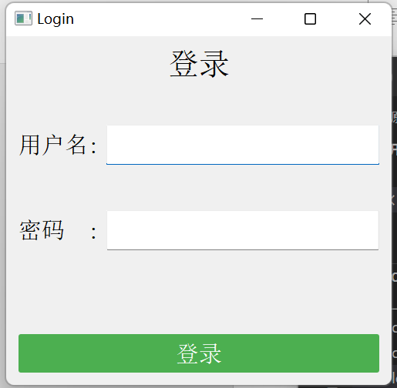

图2-1 登陆界面窗口示意图

3、登录账号

登录界面需要您输入您的用户名和密码，之后点击登录按钮或是按下回车，就可以登录，跳转到聊天界面。

请您输入正确的用户名和密码，否则就会出现一下弹窗：

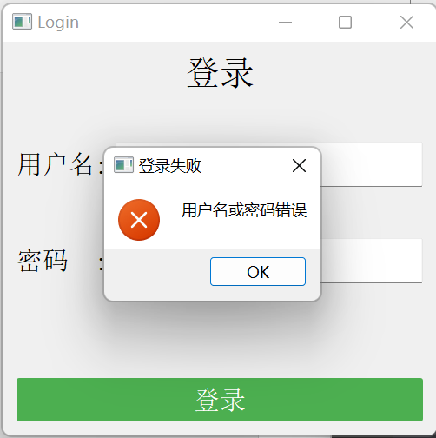

图2-2 登陆失败示意图

4、如何使用会话窗口

当您登录成功后，会跳转到聊天会话页面，客服机器人将会提示您聊天

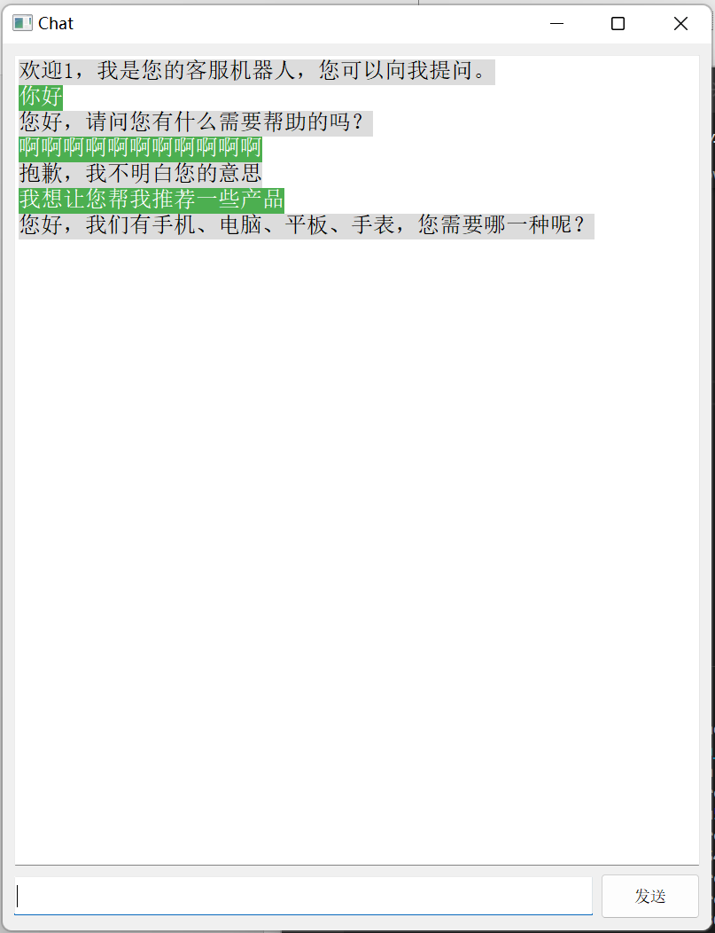

图2-3 客服会话示意图

如图2-3所示，聊天界面有一个输入栏，有一个发送按钮，您需要在输入栏输入您想咨询的信息，之后点击发送或是按下回车，便可向机器人询问。您的消息将被展示为白字绿底，客服的消息将被展示为黑字灰底。

# 3 记法

在线客服机器人的应答逻辑被抽象为一个摩尔型自动机。DSL脚本即为描述这个自动机的脚本，它是由对一系列状态的描述组成的。当用户登录后，将会有一个初始状态，下面我们先来看如何定义一个初始状态

## 3.1 定义初始状态

|  |
| --- |
| 语法：entry “state_name” |
| 示例：entry "初始" |

上述代码定义了一个名字叫做 初始 的状态，代表用户登录后将会首先进入到初始状态中。语法是在一行中，entry后跟空格，再跟双引号，双引号中是初始状态的状态名称。

## 3.2 定义状态、回应及状态转移

|  |
| --- |
| 语法：  state "state_name"  response "message"  when "trigger1" state_transfer "state1" response "message1"  when "trigger2" state_transfer "state2" response "message2"  when "trigger3" state_transfer "state3"  when "trigger4" response "message1"  wait 120 |
| 示例：  state "初始"  response "您好，请问您有什么需要帮助的吗？"  when "你好|您好" response "您好，请问您有什么需要帮助的吗？"  when "机器人" response "您好，我是您的客服机器人，有什么需要帮助的吗"  when "人工" response "请求人工客服，请拨打2021211138"  when "售后|问题" state_transfer "售后" response "现在给您转售后..."  when "售前|推荐" state_transfer "售前" |

* 首先是state创建语句，在定义一个状态之前需要用state “state_name”在脚本中声明这个状态，并且，在这句声明和下一个状态声明语句（或文件结束）之间的所有语句都隶属于该状态。
* response语句：response语句用来声明该状态的初始回应。在该状态下，可以使用response语句来声明跳转到该状态的初始回应。
* when语句：when语句用来声明当遇到某个关键词时，将执行什么结果。在该语句中，when后跟一个触发的关键词，用双引号包裹，再跟上某个动作类型以及动作结果，可以叠加多个动作，表示遇到该关键词将会状态转移或是回应某句话。比如when "售后|问题" state_transfer "售后" response "现在给您转售后..." 这句脚本语言就表示，在该状态下，遇到关键词”售后|问题” 将会跳转到售后状态，并告诉用户现在给您转售后...
* wait 语句：wait后跟一个整数，代表超时时间，表示当用户多久没有应答时，将退出。

## 3.3 定义默认的应答逻辑

|  |
| --- |
| 语法：  when “trigger” <act_type1 “act_result1”> <act_type2 “act_reslut2”> <…>  …… |
| 示例：  when "你好" state_transfer "初始"  when "售前|推荐" state_transfer "售前"  when "售后|问题" state_transfer "售后" response "现在给您转售后..."  when "谢谢|再见|好的|好吧" response "很高兴能帮助到您，祝您生活愉快~" |

* 请注意：默认的应答逻辑脚本语句不能跟在其他的state声明之后，它必须放在脚本文件的开头，或者跟在名字叫做”默认”状态之后
* 其他的用法与普通状态声明并无二意

## 3.4使用变量

|  |
| --- |
| 语法：  when "trigger" response "$username …… $order …… " |
| 示例：  when "订单" response "$username 的订单是： $order" |

* 想要根据不同的用户返回不同的回应，需要在回应中加入以$开头的变量。
* 目前为止，变量名只有两类，一个是username，一个是order。你可以放在任何response中，可以只使用单个的$username或单个的$order或两者混合使用，服务器将解析解释器返回的语句，并将username和order替换为用户的名称以及他们的订单信息。

# 4 脚本语言的形式化定义

S’ -> entry <state_name> D

D -> when <trigger> <act_list> D | S

S -> state <state_name> F

F-> response <response> F

F-> when <trigger> <act_list>F | S | ε

<act_list> -> response <response> <act_list> | state_transfer <state_name> <act_list> | ε

<state_name> -> “%一个状态名称%”

<response> -> “%一句回应%”

<trigger> -> “%某个触发关键词%”

其中，%%百分号包裹起来的代表任意字符串。